THƯỢNG HẢI
HÀNG CHÂU – Ô TRẤN

HÀNH TRÌNH NO SHOP – NGỦ ĐÊM Ô TRẤN
ĐIỂM NỔI BẬT TRONG CHƯƠNG TRÌNH
- Check – in tàu LV Thượng Hải
- Tự do khám phá Disney Land
- Dạo thuyền Tây Hồ
- Tận hượng 1 đêm ngủ tại Ô Trấn
- Lưu trú khách sạn 4 sao toàn tuyến
- Đặc biệt chương trình cao cấp không ép buộc vào của hành mua sắm
- Tặng 1 bữa ăn buffet Lẩu & Nướng

LỊCH TRÌNH TÓM TẮT 5N4D
- Khởi hành đêm: TP. Hồ Chí Minh – Thượng Hải
- Ngày 01: Thượng Hải – Ô Trấn
- Ngày 02: Ô Trấn – Hàng Châu
- Ngày 03: Hàng Châu – Thượng Hải
- Ngày 04: Thượng Hải City Tour
- Ngày 05: Thượng Hải – TP. Hồ Chí Minh
HÀNH TRÌNH CHI TIẾT
ĐÊM KHỞI HÀNH: TP. HỒ CHÍ MINH – THƯỢNG HẢI ( ĂN NHẸ TRÊN MB )
22h30: Trưởng đoàn đón Quý khách tại sân bay Tân Sơn Nhất để làm thủ tục checkin đáp chuyến bay HO1328 SGN – PVG 01:20 – 06:35 (Chuyến bay tham khảo)
Quý khách dùng bữa nhẹ và nghỉ ngơi trên máy bay.

NGÀY 01:THƯỢNG HẢI – Ô TRẤN (ĂN 3 BỮA)
Sáng: Máy bay hạ cánh tại sân bay Phố Đông, đoàn làm thủ tục nhập cảnh. Xe và HDV địa phương đón đoàn đi dùng bữa sáng tại nhà hàng, sau đó di chuyển tham quan:
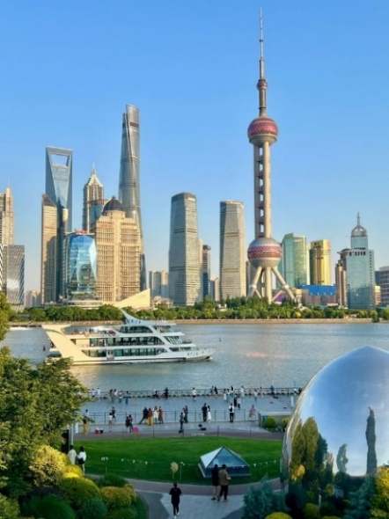
- Check in Lục Gia Chuỷ: là một khu tài chính và thương mại hiện đại bậc nhất ở Thượng Hải, nằm ở quận Phố Đông, nổi tiếng với các tòa nhà chọc trời biểu tượng như Tháp Thượng Hải, Tháp Minh Châu Phương Đông, Tháp Kim Mậu, và là trái tim tài chính của Trung Quốc, thường được ví như "Phố Wall của Thượng Hải". Nơi đây tập trung nhiều ngân hàng, trụ sở quốc tế và là điểm du lịch hấp dẫn với cảnh quan đô thị ấn tượng, đặc biệt về đêm.
- Tham quan bến Thượng Hải - Nằm bên dòng Hoàng Phố êm đềm, Thượng Hải mang vẻ đẹp nửa hiện đại nửa cổ kính của những công trình kiến trúc. Đến với thành phố Thượng Hải sầm uất người ta không thể không nhắc đến Bến Thượng Hải bởi sức hấp dẫn của nó đối với mỗi du khách khi có dịp đặt chân đến. Ngắm tháp truyền hình Minh Châu Phương Đông– một tháp truyền hình cao nhất Châu Á và đứng thứ ba trên thế giới.
Trưa: Sau đó đoàn di chuyển về Ô Trấn, dùng cơm trưa tại Nhà hàng địa phương.
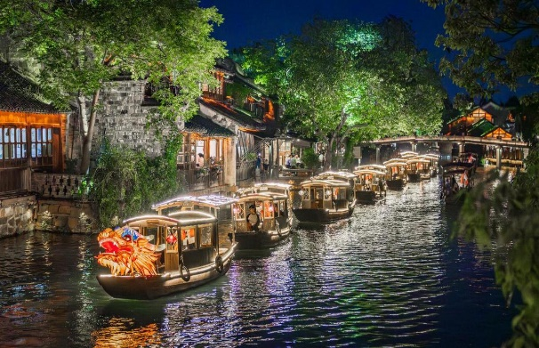
- Tham quan Tây Sách Ô Trấn: là khu vực tham quan nổi tiếng nhất tại cổ trấn nghìn năm Ô Trấn (Chiết Giang, Trung Quốc), được mệnh danh là "Venice phương Đông" với vẻ đẹp cổ kính, lãng mạn. Nơi đây nổi bật với hệ thống kênh đào uốn lượn, nhà cổ thời Minh-Thanh, các cây cầu đá, và hoạt động văn hóa đặc sắc về đêm.
Tối: Quý khách dùng bữa tối tại nhà hàng
Đoàn nghỉ đêm tại khách sạn 5 sao Tây Sách Ô Trấn.


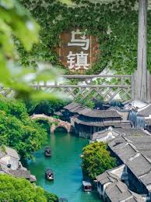
Lưu ý: Ô Trấn không có phòng cho 03 người nên dựa vào tình hình thực tế phía công ty sẽ sắp xếp ghép hợp lí nhất có thể.

NGÀY 02: Ô TRẤN – HÀNG CHÂU ( ĂN 3 BỮA)
Sáng: Quý khách dùng điểm tâm sáng tại nhà hàng. Khởi hành đi đến Hàng Châu

- Ngồi thuyền thưởng ngoạn Tây Hồ - được xem là đẹp và nên thơ nhất trong hơn 36 hồ có cùng tên ở Trung Quốc, ngắm nhìn Quả sơn, Đoạn kiều, Trường kiều, Tô Đê Bạch Đê, Tam Đàn Ấn Nguyệt và Hoa Cảng Quan Ngư (bên ngoài) gắn liền với những truyền thuyết về Lương Sơn Bá – Chúc Anh Đài, nhà thơ Lý Bạch, Thanh xà - Bạch xà.
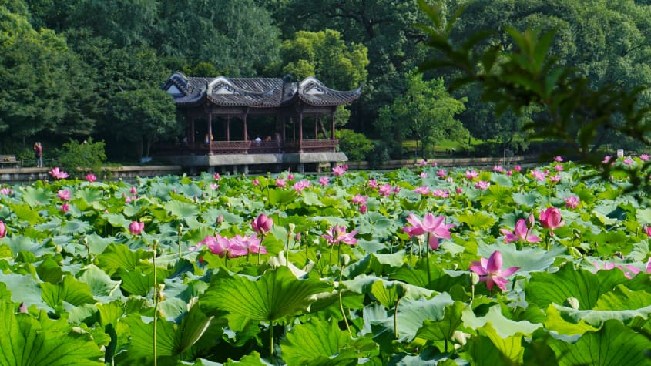
- Dạo phố đi bộ Tô Đề - Miếu Nhạc Phi (chụp hình bên ngoài): ở Hàng Châu là một trải nghiệm tuyệt vời, kết hợp cảnh đẹp hồ Tây thanh bình với di tích lịch sử tôn vinh vị tướng trung nghĩa Nhạc Phi, nơi bạn có thể chụp ảnh kiến trúc cổ kính, mộ phần và tượng quỳ của Tần Cối.
Trưa: Đoàn dùng bữa trưa tại nhà hàng địa phương
- Tham quan KHÚC VIỆN HÀ là một trong mười cảnh đẹp nổi tiếng nhất (Tây Hồ Thập Cảnh) tại Tây Hồ, Hàng Châu, Trung Quốc. Nổi tiếng với những hồ sen bát ngát và hương thơm thoang thoảng vào mùa hè, nơi đây từng là xưởng sản xuất bia rượu thời Nam Tống, nằm ở phía tây Tây Hồ, gần lăng mộ Nhạc Phi.
Tối: Quý khách dùng bữa tối BUFFET BBQ, sau đó có thể xem show “Tống Thành Thiên Cổ Tình” - Hàng Châu chính là cái nôi cho hàng loạt show Thiên Cổ Tình (Chi phí tự túc khoảng 380 CYN).
Nghỉ đêm tại Hàng Châu khách sạn 4 sao.

NGÀY 03: HÀNG CHÂU – THƯỢNG HẢI ( ĂN 3 BỮA)
Sáng: Quý khách dùng bữa sáng, và check in:
- Ban công thành phố G20: Thành phố mới G20 (có thể liên quan đến các dự án phát triển đô thị hiện đại hoặc bối cảnh các hội nghị quốc tế như Hàng Châu) nổi bật với quy hoạch tân tiến, cơ sở hạ tầng thông minh và thiết kế cảnh quan bền vững. Nơi đây tập trung các không gian xanh, kiến trúc hiện đại và hệ thống giao thông công cộng thông minh, tạo nên biểu tượng đô thị phát triển bậc cao.
Trưa: Đoàn dùng bữa trưa tại nhà hàng địa phương, sau đó di chuyển về Thượng Hải.
- The Bund (Bến Thượng Hải) những tòa nhà kiến trúc phương Tây cổ điển, tỏa sáng lung linh trong ánh đèn vàng hổ phách trầm mặc, gợi nhớ về một "Paris phương Đông" thời kỳ vàng son. Đối diện qua dòng sông là nhịp sống tương lai của Phố Đông, nơi những tòa chọc trời như Tháp Truyền hình Minh Châu Phương Đông hay Tháp Thượng Hải rực rỡ sắc màu.
- Tự do tham quan phố đi bộ Nam Kinh nằm ngay trung tâm của thành phố Thượng Hải, được người dân nơi đây tự hào gọi là “Trung Hoa đệ nhất lộ”. Du khách có thể sử dụng taxi, xe buýt hoặc điện ngầm để di chuyển tới con phố. Tồn tại hơn 100 năm, khu phố này giờ đây đã trở thành khu giao thương, mua bán, giải trí sầm uất bậc nhất tại Thượng Hải. Tự do khám phá ẩm thực địa phương.

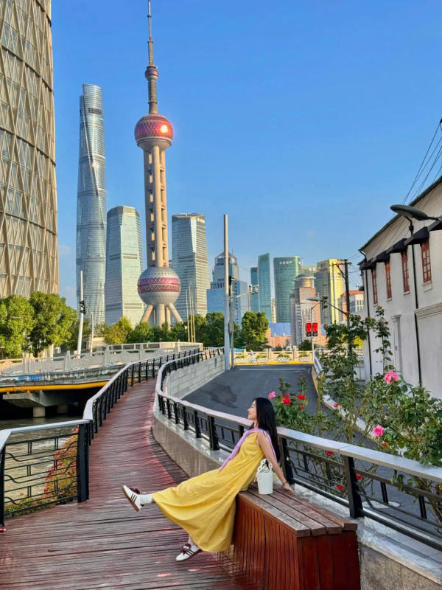
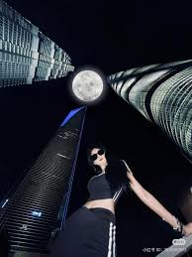
Tối: Quý khách dùng bữa tối Lẩu Uyên Ương ở Thượng Hải, nghỉ đêm ở Thượng Hải.

NGÀY 04: FREEDAY THƯỢNG HẢI ( ĂN SÁNG/TRƯA TỰ TÚC/ TỐI TỰ TÚC)
Sáng: Đoàn dùng bữa sáng tại khách sạn. Quý khách lựa chọn 2 option sau:
CÁC CHƯƠNG TRÌNH THAM KHẢO:
CHƯƠNG TRÌNH 1: TRẢI NGHIỆM THẾ GIỚI CỔ TÍCH DISNEYLAND THƯỢNG HẢI
Được khai trương vào tháng 06/2016, Disneyland Thượng Hải là công viên chủ đề hiện đại, rộng tới 963 mẫu Anh, với tổng đầu tư hơn 5,5 tỷ USD, sở hữu nhiều điểm “đầu tiên” ấn tượng:

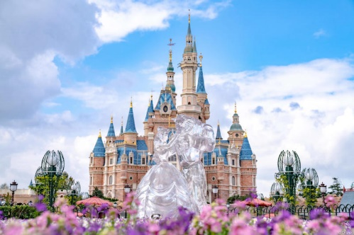
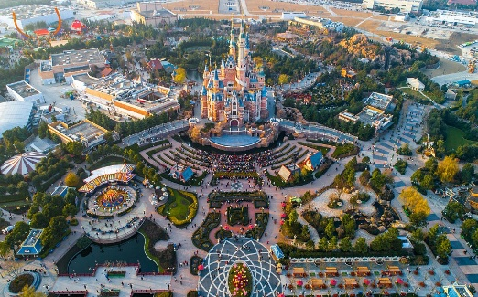
Lưu ý: Giá vé tham khảo từ 650-1000 RMB/người; chi phí di chuyển và ăn uống tự túc (Nếu đoàn từ 10 khách trở lên Công ty sẽ bố trí xe đưa đón).
CHƯƠNG TRÌNH 2: CITY TOUR THƯỢNG HẢI
- Check in con tàu LV: "Du thuyền" The Louis của Louis Vuitton tại Thượng Hải, khai trương từ ngày 28/6/2025 tại HKRI Taikoo Hui, là một tổ hợp boutique, triển lãm và café 3 tầng mang hình dáng tàu hơi nước độc đáo dài 114,5m. Đây là điểm check-in thời thượng với kiến trúc Monogram ánh kim lấp lánh, nằm ở trung tâm đường Tây Nam Kinh.
- Đường Vũ Khang: là con phố nổi tiếng tại quận Xuhui, Thượng Hải, nổi bật với kiến trúc Châu Âu cổ kính và tòa nhà Vũ Khang (Wukang Mansion) biểu tượng. Được xây dựng từ năm 1907, con đường dài 1.200m này từng được gọi là "phố tiểu tư sản" với nhiều căn cứ cũ như Ba Kim, Châu Tác Dân, Tổng lãnh sự quán Italia.
Trưa: Đoàn dùng bữa trưa tự túc.
- Khu Tân Thiên Địa: khu phố đi bộ và trung tâm thương mại nổi tiếng tại quận Hoàng Phố, trung tâm Thượng Hải, nổi bật với kiến trúc "Thạch Khố Môn" (Shikumen) cổ điển đầu thế kỷ 20 được cải tạo hiện đại. Nơi đây là điểm hẹn sang trọng bậc nhất, kết hợp văn hóa Đông - Tây với vô số nhà hàng, quán cà phê và cửa hàng thương hiệu quốc tế.
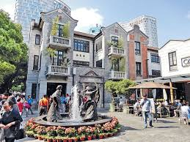
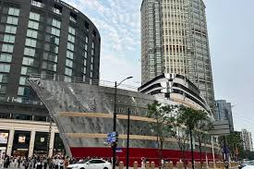

Tối: Đoàn dùng bữa tối tự túc, sau đó về khách sạn nghỉ ngơi.
NGÀY 05: CITY THƯỢNG HẢI – TPHCM (ĂN SÁNG, TRƯA, ĂN TRÊN MB )
Sáng: Quý khách ăn sáng tại khách sạn, làm thủ tục trả phòng, tham quan City Tour tại Thượng Hải
- Miếu Thành Hoàng: là một ngôi miếu Thành Hoàng tại Phố cổ Thượng Hải, Trung Quốc. Ngôi miếu là nơi thờ cúng ba nhân vật trong lịch sử Trung Hoa được tôn là Thành hoàng của Thượng Hải. Tên gọi "Thành hoàng Miếu" cũng được dùng để chỉ khu vực thương mại xung quanh ngôi miếu.
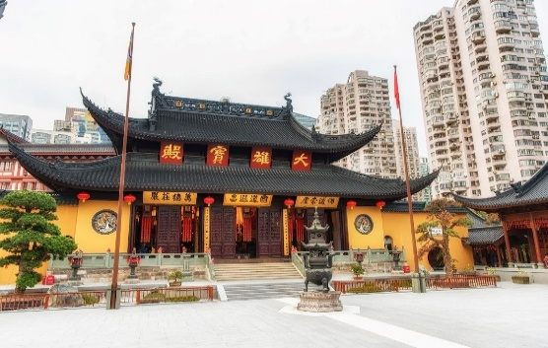
- Chùa Phật Ngọc – tu viện phật giáo nổi tiếng của Trung Quốc – Nằm trên đường Giang Ninh phía Tây thành phố Thượng Hải, chùa Phật Ngọc là một trong những tự viện Phật giáo nổi tiếng của Trung Quốc nói riêng và Châu Á nói chung.
HO1327 PVG – SGN 21:05 – 00:20+1 về Việt Nam. Quý khách dùng bữa ăn nhẹ tên máy bay. Máy bay hạ cánh xuống sân bay Tân Sơn Nhất, quý khách làm thủ tục và lấy hành lý, tự túc phương tiện ra về. Hẹn gặp lại Qúy khách trong các chương trình sau.
Chú ý : Thứ tự chương trình có thể thay đổi theo sự sắp xếp của HDV để phù hợp với tình hình thực tế nhưng vẫn đảm bảo đầy đủ các điểm tham quan đã nêu trong chương trình./.

GIÁ TOUR
NGÀY  KHỞI HÀNH | CHUYẾN BAY | GIÁ KHÁCH LẺ GHÉP ĐOÀN (VNĐ)
NGÀY  KHỞI HÀNH | CHUYẾN BAY | NGƯỜI LỚN | TRẺ EM  (Từ 2 - dưới 11T) | EM BÉ  (Dưới 2T)
NGÀY  KHỞI HÀNH | CHUYẾN BAY | NGƯỜI LỚN | Ngủ chung giường
02, 09, 16, 23, 30/06 | 1/ HO1328 SGN -PVG  01:20 – 06:35  2/ HO1327 PVG – SGN  21:05 – 00:20+1 | 19.490.000 | 17.590.000 | 5.890.000

- GIÁ TOUR BAO GỒM
- Visa nhập cảnh Trung Quốc (Visa Đoàn)
- Khách sạn theo chương trình tiêu chuẩn 4 - 5 sao địa phương : 2 - 3 khách / phòng
- Khách sạn tham khảo ( hoặc tương đương)
- Khách sạn Hàng Châu : Holiday Inn Express Hàng Châu
https://hk.trip.com/hotels/hangzhou-hotel-detail-48316569/holiday-inn-express-hangzhou-jiuzhou-by-ihg/
- Khách sạn tại Ô Trấn: Tong’An Wuzhen
https://hk.trip.com/hotels/tongxiang-hotel-detail-436547/wuzhen-tong-an-inn/
- Khách sạn tại Thượng Hải: Luan Garden Shanghai
https://hk.trip.com/hotels/shanghai-hotel-detail-6081776/savile-knight-lu-an-hotel-shanghai-international-tourism-and-resorts-zone-pudong-airport/
- Ăn các bữa theo chương trình
- Xe ô tô chất lượng tốt đưa đón theo chương trình.
- Vé vào cửa các điểm tham quan theo chương trình.
- Nước uống trên ô tô 1 chai/người/ngày
- Hướng dẫn viên chuyên nghiệp nhiệt tình theo suốt chương trình.
- Bảo hiểm du lịch địa phương
- Chi phí hóa đơn thuế VAT
- Vé máy bay khứ hồi Juneyao Airlines khứ hồi theo đoàn (gồm 1 kiện 20kg ký gởi + 05kg hành lý xách tay)
- Chuyến bay tham khảo
HO1328 SGN – PVG 01:20 – 06:35
HO1327 PVG – SGN 21:05 – 00:20+1
(Quý khách vui lòng có mặt tại sân bay 3 tiếng trước giờ bay để làm thủ tục xuất cảnh )
- GIÁ KHÔNG BAO GỒM
- Tiền tip cho lái xe và HDV, tiêu chuẩn chung 25 USD /khách/tour
- Chi phí cá nhân như đồ uống, giặt là, hoặc thức uống thêm tại các bữa ăn.
- Chi phí nghỉ phòng đơn 3.200.000 VND/khách/tour (nếu khách có nhu cầu ngủ 1 mình 1 phòng suốt tour hoặc khi đăng ký bị lẻ - áp dụng cho ngày thường )
- Các chi phí khác ngoài chương trình.
- Visa tái nhập Việt Nam cho khách quốc tịch nước ngoài (nếu có)
- ĐIỀU KIỆN HOÀN HỦY
- Ngay sau khi đăng kí tour, cọc 50% tổng giá tour, Phần còn lại quý khách hàng vui lòng thanh toán trước 14 ngày khởi hành.
- Hủy tour sau khi đăng ký phí phạt 50% tiền cọc (phí visa nếu có).
- Hủy tour trước 30 ngày phí phạt bằng 50% tổng giá tour chương trình (phí visa nếu có) (Tính theo ngày làm việc)
- Hủy tour trước 20 ngày phí phạt bằng 75% tổng giá tour chương trình (phí visa nếu có) (Tính theo ngày làm việc)
- Sau thời gian trên phí phạt bằng 100% tổng giá trị chương trình (phí visa nếu có). (Tính theo ngày làm việc)
- Việc huỷ bỏ chuyến đi phải được thông báo trực tiếp với Công ty hoặc qua email, tin nhắn điện thoại và phải được Công ty xác nhận. Việc huỷ bỏ bằng tin nhắn điện thoại mà chưa có sự xác nhận từ phía công ty không được chấp nhận.
- Thời gian hủy tour được tính cho ngày làm việc, không tính thứ bảy, chủ nhật và các ngày Lễ Tết.
- LƯU Ý
- Trường hợp trẻ em dưới 18 tuổi đi cùng bố mẹ:
- Hộ chiếu gốc (còn hạn trên 6 tháng)
- Thẻ CCCD/CMND (Nếu có)
- Bản sao giấy khai sinh
- Trường hợp trẻ em dưới 18 tuổi không đi cùng bố mẹ:
- Hộ chiếu gốc (còn hạn trên 6 tháng)
- Thẻ CCCD/CMND (Nếu có)
- Bản sao giấy khai sinh
- Giấy ủy quyền của cả bố và mẹ cho người thân ký tên và có dấu xác nhận của địa phương nơi cư trú.
- Thứ tự các điểm thăm quan có thể bị thay đổi để phù hợp với tình hình thực tế nhưng vẫn đảm bảo đủ điểm thăm quan.
- Đây là tour ghép lẻ cho nên nếu đoàn không đủ số lượng khởi hành quý khách có thể đổi sang ngày khác hoặc tour khác để tiếp tục kế hoạch. Công ty du lịch có trách nhiệm thông báo cho quý khách 7 ngày trước ngày khởi hành quý khách có thể chọn hoàn trả lại toàn bộ tiền đã thanh toán hoặc đổi ngày khởi hành khác.
- Ngày ngủ đêm tại Ô Trấn không có phòng cho 03 người nên dựa vào tình hình thực tế phía công ty sẽ sắp xếp ghép hợp lí nhất có thể.
- Từ chối bảo hiểm cho khách từ 75 tuổi trở lên theo quy định của các công ty bảo hiểm.
- Quý khách là Việt Kiều hay người nước ngoài sử dụng visa rời phải mang theo visa rời khi tham gia.
- Quý khách mang 02 Quốc tịch hoặc Travel document (chưa nhập Quốc tịch) vui lòng thông báo với nhân viên bán tour và nộp bản gốc các giấy tờ có liên quan khi tham gia. Quý khách mang thẻ xanh và không có hộ chiếu Việt Nam hoạc hộ chiếu không còn hiệu lực thì không đăng ký được.
- Chi phí có thể thay đổi nếu tỷ giá ngoại tệ tăng giảm đột biến (Giá vé máy bay, thuế liên quan, tỷ giá bán ra của ngân hàng Vietcombank tại thời điểm khởi hành)
- Khách sạn ở Trung Quốc không có nhiều phòng 3 người hoặc có 1 số khu vực không có phòng 3 người, vì vậy quý khách lưu ý khi đăng ký tour và thông cảm sự đặc biệt này.
- Giá áp dụng cho khách hàng từ 12 tuổi đến 70 tuổi, từ 75 tuổi trở lên sẽ đóng thêm chênh lệch cho mức phí bảo hiểm cao cấp và yêu cầu phải có giấy chứng nhận đầy đủ sức khỏe để đi du lịch nước ngoài của cơ quan y tế có thẩm quyền cấp và phải có người thân khỏe mạnh dưới 60 tuổi đi cùng. Gia đình và quý khách phải cam kết đảm bảo tình trạng sức khỏe với Công ty chúng tôi trước khi tham gia. Nếu có bất cứ sự cố nào xảy ra trên, Công ty sẽ không chịu trách nhiệm dưới mọi tình huống.
- Để đảm bảo giá, Khách hàng phải cam kết đi đúng hành trình. Vì thế quý khách không được tách đoàn.
- Giờ bay và hãng hàng không có thay đổi cho phù hợp với chương trình và tình trạng vé máy bay. CTDL sẽ thông báo và gửi lịch bay chính xác cho đoàn trước ngày khởi hành ít nhất 4 ngày.
- Do các chuyến bay phụ thuộc vào các hãng Hàng Không nên trong một số trường hợp giờ bay có thể thay đổi mà không được báo trước.
- CTDL sẽ không hoàn lại chi phí cho bất cứ dịch vụ gì tại nước ngoài khách không sử dụng và không chịu trách nhiệm về lý do nhân thân, trách nhiệm về thuế của khách khi khách bị cục xuất nhập cảnh Việt Nam hoặc Nước Sở Tại từ chối cho xuất nhập cảnh.
- Trong những trường hợp khách quan như: khủng bố, thiên tai…hoặc do có sự cố, có sự thay đổi lịch trình của các phương tiện vận chuyển công cộng như: máy bay, tàu hỏa…thì Công ty sẽ giữ quyền thay đổi lộ trình bất cứ lúc nào vì sự thuận tiện, an toàn cho khách hàng và sẽ không chịu trách nhiệm bồi thường những thiệt hại phát sinh**.
- THỦ TỤC XIN VISA ĐOÀN TRUNG QUỐC
- Hộ chiếu: Scan hoặc chụp hình, lưu ý không được mất góc, để dẹt 180 độ, không dính ngón tay.
- Hình 4x6: hình mới nhất trong vòng 6 tháng đến hiện tại, nền trắng, chụp rõ ngũ quan, không cười, không đeo trang sức, không dùng phần mềm chỉnh sửa photoshop.
- GIÁ TOUR TRẺ EM
- Trẻ nhỏ dưới 2 tuổi: 30% giá tour người lớn (sử dụng giường chung với người lớn).
- Trẻ em từ 2 tuổi đến dưới 11 tuổi 90% Giá tour người lớn (Không có chế độ giường riêng).
- Trẻ em từ 2 tuổi đến dưới 11 tuổi: 100% Giá tour người lớn (Có chế độ giường riêng).
- Trẻ em đủ 11 tuổi trở lên: 100% giá tour người lớn.

